教师端

实习计划上报
菜单位置：【教师端】-【实习计划】-【实习计划上报】，如图所示：
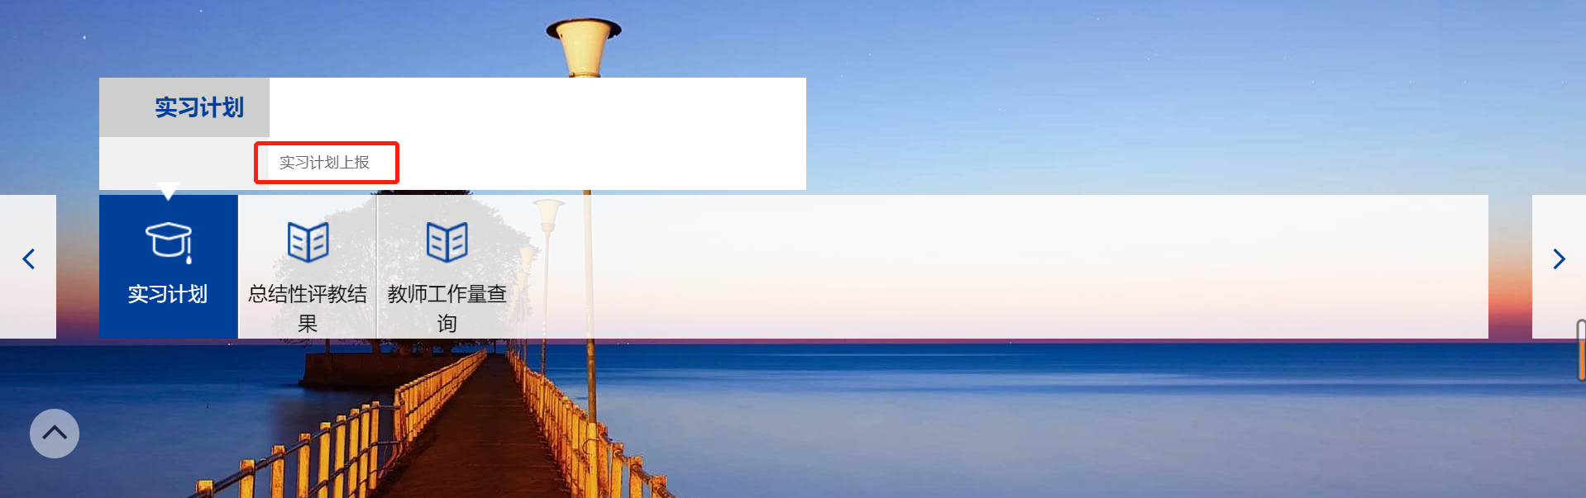

功能说明
教师可以点击此菜单进行实习计划的上报和查看我指导的实习数据，在我指导的实习界面，可以选择不同的学期，查看不同学期的实习数据，和当前学期的实习上报的起止时间。如图所示：
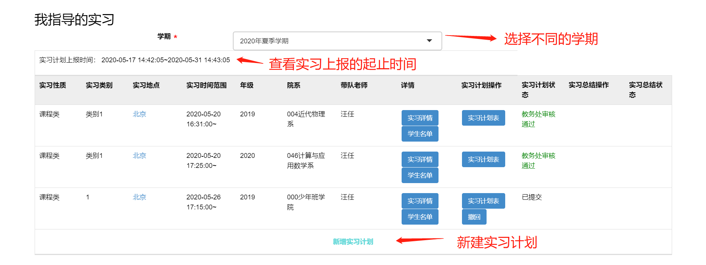
在实习计划上报的允许时间内，即可点击“新增实习计划”按钮，进行实习计划的填报。点击“新增实习计划”，如下图所示：
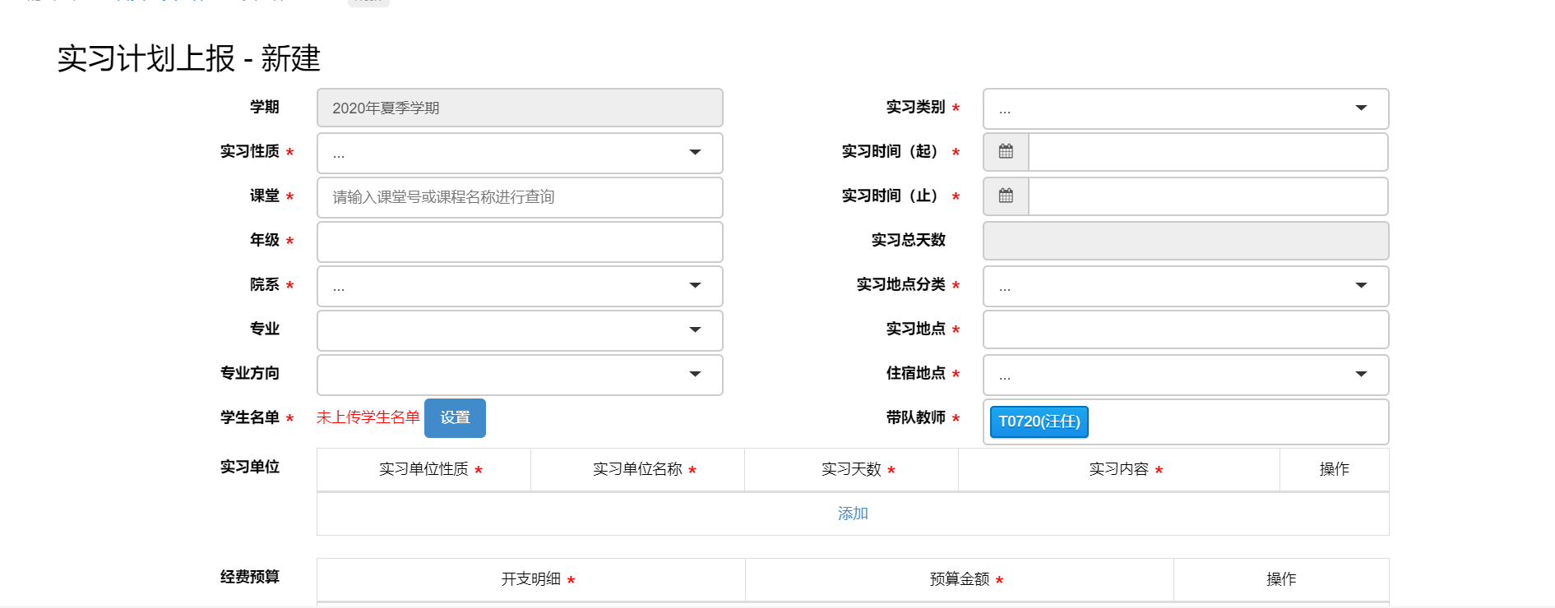
实习计划分为2大类，分别为课程类和非课程类，根据实际情况选择不同的实习性质。选择课程类的实习，学生名单会有同步课堂名单和excel导入2个选项，选择非课程类的实习，则只能通过excel导入，来绑定学生（excel导入第一列必须是学生的学号）。
教师在填报实习计划时，填写完毕后，可在当前页面点击提交按钮，即可将此条实习计划提交至院系和教务处审核，也可以点击暂存按钮，暂时保存。
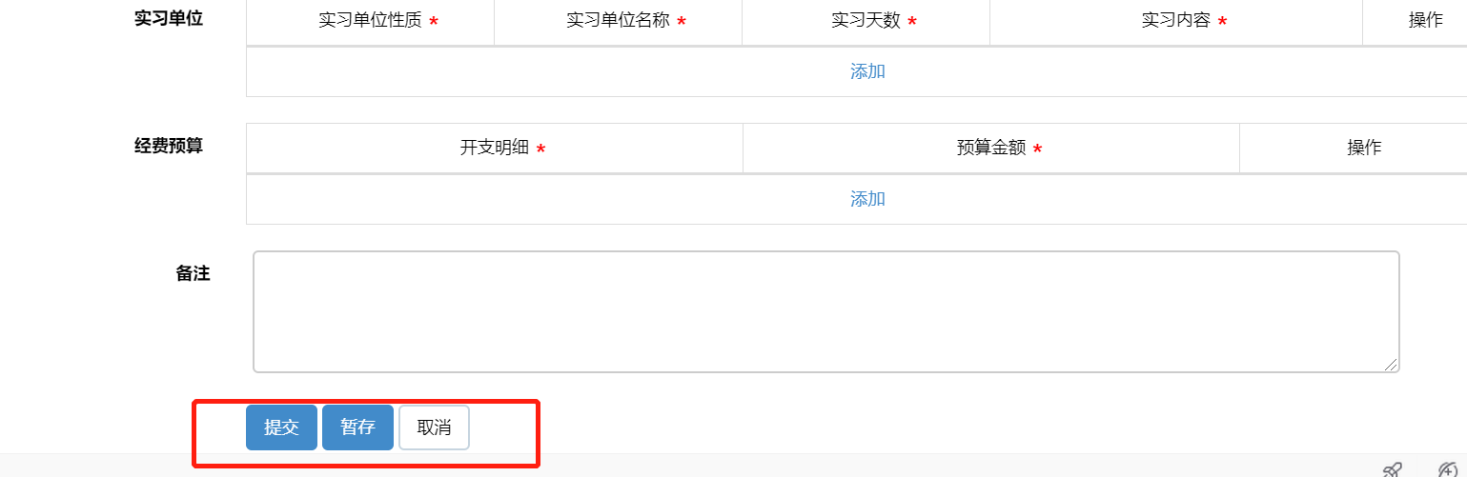

点击“暂存”和“提交”按钮后，即可我指导的实习页面查看已经填报的实习计划，用户可在此页面继续填写实习计划或者提交到下一环节，如下图：
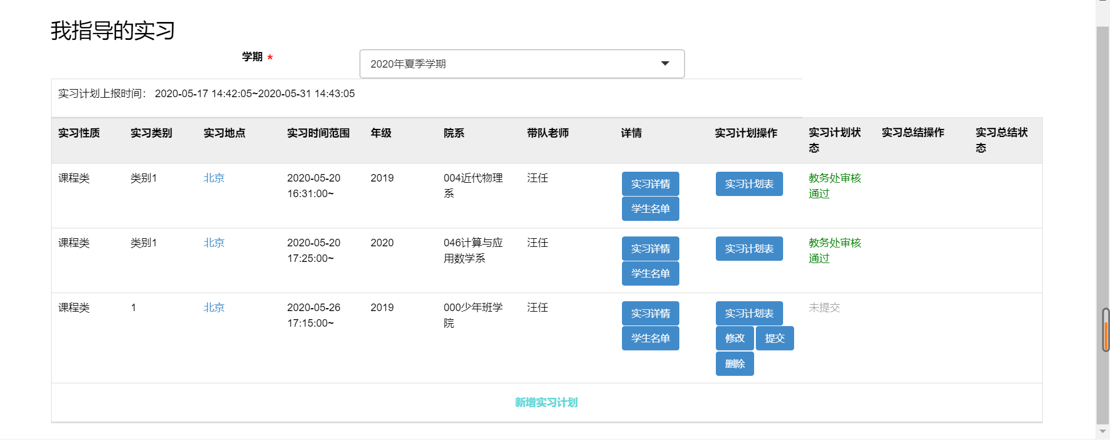
实习详情：点击此按钮后，即可查看当前填报的实习计划详情页面。
学生名单：点击此按钮后，可以进入配置学生名单的列显页面，为当前实习计划配置绑定学生名单。
实习计划表：点击此按钮后，可以查看当前实习计划的实习计划表格，支持打印功能。
提交：已经填写完毕的实习计划，可点击此按钮，进行提交到院系和教务处审核（为填写完毕的实习计划，无法提交）。
撤回：已经提交的且未审批的实习计划，可以点击此按钮进行撤回操作。
修改：点击此按钮后，可以继续填报未完成的实习计划。
删除：点击此按钮后，可以删除未提交的实习计划。

